Uso de Wireshark (sniffer)
El manejo de la herramienta WireShark, permite
- Identificar los tipos de paquetes, de acuerdo con su protocolo.
- Analizar el tráfico de datos de las distintas capas que ocurre entre un cliente y un servidor.
Para realizar las siguientes actividades, se necesitará el analizador de protocolo wireshark, que lo pueden del portal de la cátedra (versión 2.2 para Windows) o en la página oficial wireshark.org, luego instalarlo en el equipo que van a utilizar.
Una vez instalado el analizador WireShark, revisen este video tutorial para aprender o reforzar su utilización.
https://www.youtube.com/watch?v=Y5rZlmmqVQk
Realice una captura de tráfico en la computadora que tiene instalado el analizador.
- Aplicación de filtros. Una vez hecha una captura, visualizar los paquetes de acuerdo a los siguientes filtros
  - Visualice los paquetes que provengan de la ip X.X.X.X (una IP que Uds. Identifiquen dentro de la captura)
  - Visualice los paquetes que vayan a la ip X.X.X.X (una IP que Uds. Identifiquen dentro de la captura)
  - Visualice los paquetes que lleven el protocolo ARP

Ejercicio práctico identificación de UDP
- Descargue del portal de la cátedra el software portable tftpd64.462.zip (https://github.com/PJO2/tftpd64/wiki) . Este software puede ejecutarse tanto como servidor o cliente (vea la captura que se encuentra debajo) y dentro del mismo equipo o equipos separados.
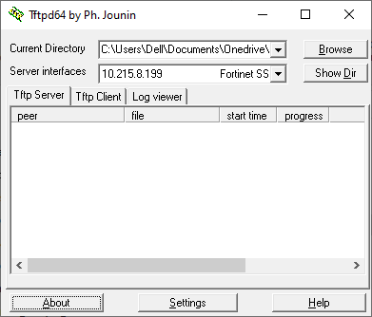
Configure en “setting” los parámetros del servidor (solo el base directory que será una carpeta física dentro del equipo que está ejecutando el servidor). También puede dejar la ruta por defecto que propone el software.
En el “client” configure la IP del server host, en Port déjelo en blanco, ya que es la misma PC. En “local” seleccione el archivo a enviar y luego presione “put”. Puede ver si se envió en la pestaña “log viewer”.
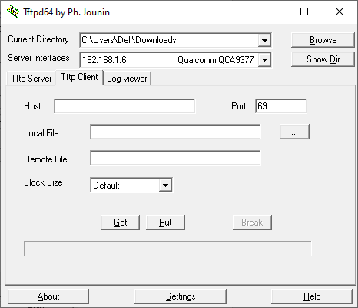
Ahora ejecute WireShark, comience a capturar en la interface correspondiente, vuelva a ejecutar el envío de un archivo y detenga la captura.
Aclaración: si el server y client están en la misma PC, en Wireshark debe capturar la interfaz “loopback” (misma PC)
Responda:
- ¿Qué protocolo de transporte se utilizó para el envío del archivo, con el programa TFTP64?
- Identifique IP: puerto del servidor y IP: puerto del cliente. Compare los puertos origen y destino, del programa, con los obtenidos por el Wireshark
- ¿Puede identificar que protocolo de aplicación hizo la transferencia del archivo? ¿Qué parámetro utilizó para identificarlo?
- ¿Qué tamaño en KB tiene el envío?
- ¿Cuántos bloques (blocks) fueron enviados? (esto variará según el tamaño del archivo)
- ¿Qué significa que la bandera de TCP, PSH esté activada?
- ¿Por qué en la captura de la Transferencia, con el WireShark, de un mismo archivo, con la interfaz de LoopBack, se observa el protocolo TCP?
- Ventajas de y desventajas de UDP
Ventaja | Desventaja

